Warszawa, 26 grudnia 2024
MATERIAŁ PRASOWY

Energia, odświeżenie i witalność
Moc witaminy C dla pięknej skóry zimą

Jednym z kluczowych zimowych problemów skóry jest utrata blasku, świeżości i witalności. To właśnie teraz najwyraźniej dostrzegamy zmęczenie i szarość cery. Kosmetolodzy wskazują, że jednym z topowych zimowych składników aktywnych jest witamina C, która skutecznie energetyzuje i poprawia koloryt skóry. Co jeszcze warto wiedzieć o jej właściwościach?
Czego brakuje Twojej skórze jesienią i zimą? Na to pytanie większość z nas bez wahania odpowie: energii. W chłodne dni pozbawione słońca lub po prostu wtedy, kiedy doskwiera nam przemęczenie, zauważamy, że naszej skórze brakuje witalności. Dostrzegamy jej zmęczenie, obniżenie napięcia i szarość oraz przebarwienia, które mogą stanowić konsekwencję wakacyjnych, plażowych szaleństw. Eksperci wskazują, że dla skóry, której brakuje „tego czegoś”, idealnym rozwiązaniem jest moc witaminy C, która świetnie ujędrnia i bardzo skutecznie energetyzuje cerę. Zdaniem kosmetologów warto także zaufać siłom tandemów – w tym właśnie nieocenionej witaminy C połączonej z mocą kofeiny.
Moc i multifunkcjonalność
Witamina C to jeden z najlepiej znanych i najbardziej docenianych przez kosmetologów składników aktywnych. Rewitalizuje, poprawia napięcie skóry działając przeciwstarzeniowo, a także doskonale wpływa na poprawę i wyrównanie jej kolorytu. Ale to jeszcze nie wszystko. Jest także antyoksydantem o dużej mocy i hamuje oraz regeneruje uszkodzenia skóry powodowane promieniowaniem UV. Z uwagi na swoją multifunkcjonalność witamina C od lat stoi na podium pod względem wykorzystania w zabiegach gabinetowych. Ostatnie sezony pokazują, że śmiało wkracza także na grunt pielęgnacji domowej. I słusznie, ponieważ jej właściwości stanowią kosmetyczny must-have.
Witamina C od lat jest prawdziwą perłą zabiegów gabinetowych – stosowaną często i chętnie w zabiegach energetyzujących i regenerujących, także w tych bankietowych, gdzie efekt redukcji niedoskonałości widoczny jest niemal natychmiast. – Ostatnio witamina C staje się także coraz popularniejsza w rutynie pielęgnacji domowej – także właśnie tej zimowej, mocno energetyzującej. Dzięki wyjątkowej multifunkcjonalności witaminy C możemy wyjść naprzeciw kilku potrzebom skóry jednocześnie – odzyskując jej jędrność, świeżość i zdrowy koloryt, a także w widoczny sposób ją wygładzając i przywracając równowagę. W linii SOLVERX® ELEMENT C witamina C (a dokładnie dwie jej formy: najnowsza i jedna z najbardziej trwałych - ETYLOWY KWAS ASKORBINOWY i jedyna rozpuszczalna w tłuszczach - TETRAIZOPALMITYNIAN ASKORBYLU, również o wysokiej trwałości) połączona została z kofeiną – mówi Agnieszka Kowalska, Medical Advisor, ekspert Empire Pharma. – To duet przeznaczony dla skóry wymagającej energii, mocy i witalności. Połączenie składników aktywnych pozwala w tym przypadku na maksymalizację efektu rewitalizacji, a skóra wygląda na bardziej wypoczętą, odświeżoną i pełną energii – dodaje.
Skóra „lubi” proste składy
Specjaliści wskazują, że połączenie witaminy C z kofeiną to jeden z kosmetycznych dowodów na fakt, że skóra „docenia” krótkie, proste składy produktów. – Warto włączać do codziennej rutyny kosmetyki oparte na mocy wyrazistych składników aktywnych dopasowanych „w punkt” do danej potrzeby lub potrzeb skóry. Szukajmy produktów trafiających w sedno. To wyraźny, widoczny na rynku beauty trend, który zdecydowanie jest obecnie „na topie”. Witamina C to synonim rewitalizacji cery pozbawionej blasku. W tym przypadku kluczowy składnik aktywny działa, celując dokładnie w odzyskanie energii – mówi Agnieszka Kowalska.

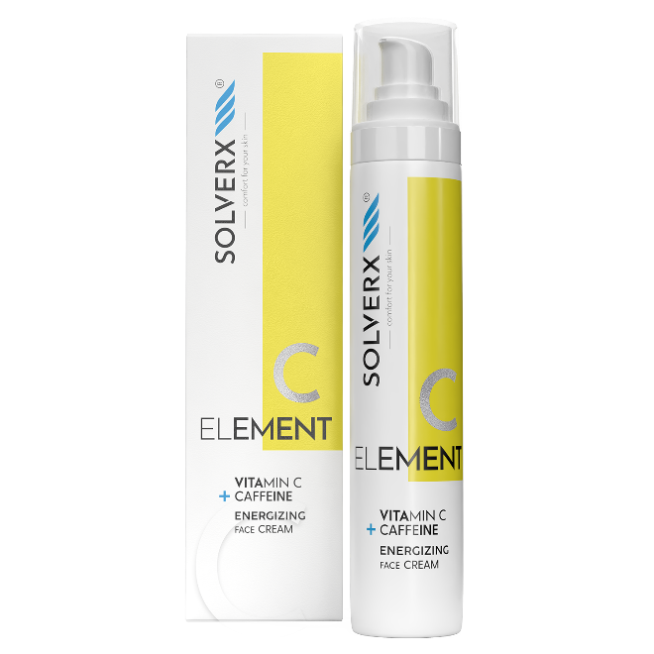

SOLVERX® ELEMENT C

ENERGIA i pobudzenie dla skóry, rewitalizacja
Witamina C + kofeina

- dodaje energii i odświeża skórę,
- wygładza, napina i przywraca skórze jędrność,
- rozjaśnia przebarwienia,
- skóra wygląda na bardziej wypoczętą, odświeżoną i pełną energii,
- ELEMENT C to wielokierunkowe korzyści dla skóry

SOLVERX ELEMENT C energetizing face cream, 50 ml/59,99 zł.
SOLVERX ELEMENT C energetizing face serum, 30 ml/44,99 zł.
SOLVERX ELEMENT C energetizing eye cream, 15 ml/44,99 zł.

Kontakt dla mediów:
Agnieszka Nowakowska-Twardowska
Manager PR
e-mail: agnieszka.nowakowska@festcom.pl
mob: 660777909

###
SOLVERX® to dermokosmetyki, których zadaniem jest zapewnienie komfortu skórze wrażliwej i atopowej. Skład kosmetyków oparty jest na innowacyjnie dobranych komponentach, takich jak kwas laktobionowy, glicyryzynowy, ekstrakt z krwawnika, olej z czarnuszki, olej jojoba, olej z wiesiołka. Dzięki takiemu połączeniu produkty SOLVERX® skutecznie oczyszczają i pielęgnują skórę wymagającą, także nadwrażliwą, atopową, z problemami naczynkowymi oraz ze skłonnością do alergii. Marka bazuje na doświadczeniu wywodzącym się z kosmetologii i medycyny estetycznej, od dekady łącząc efektywność z delikatną pielęgnacją.

